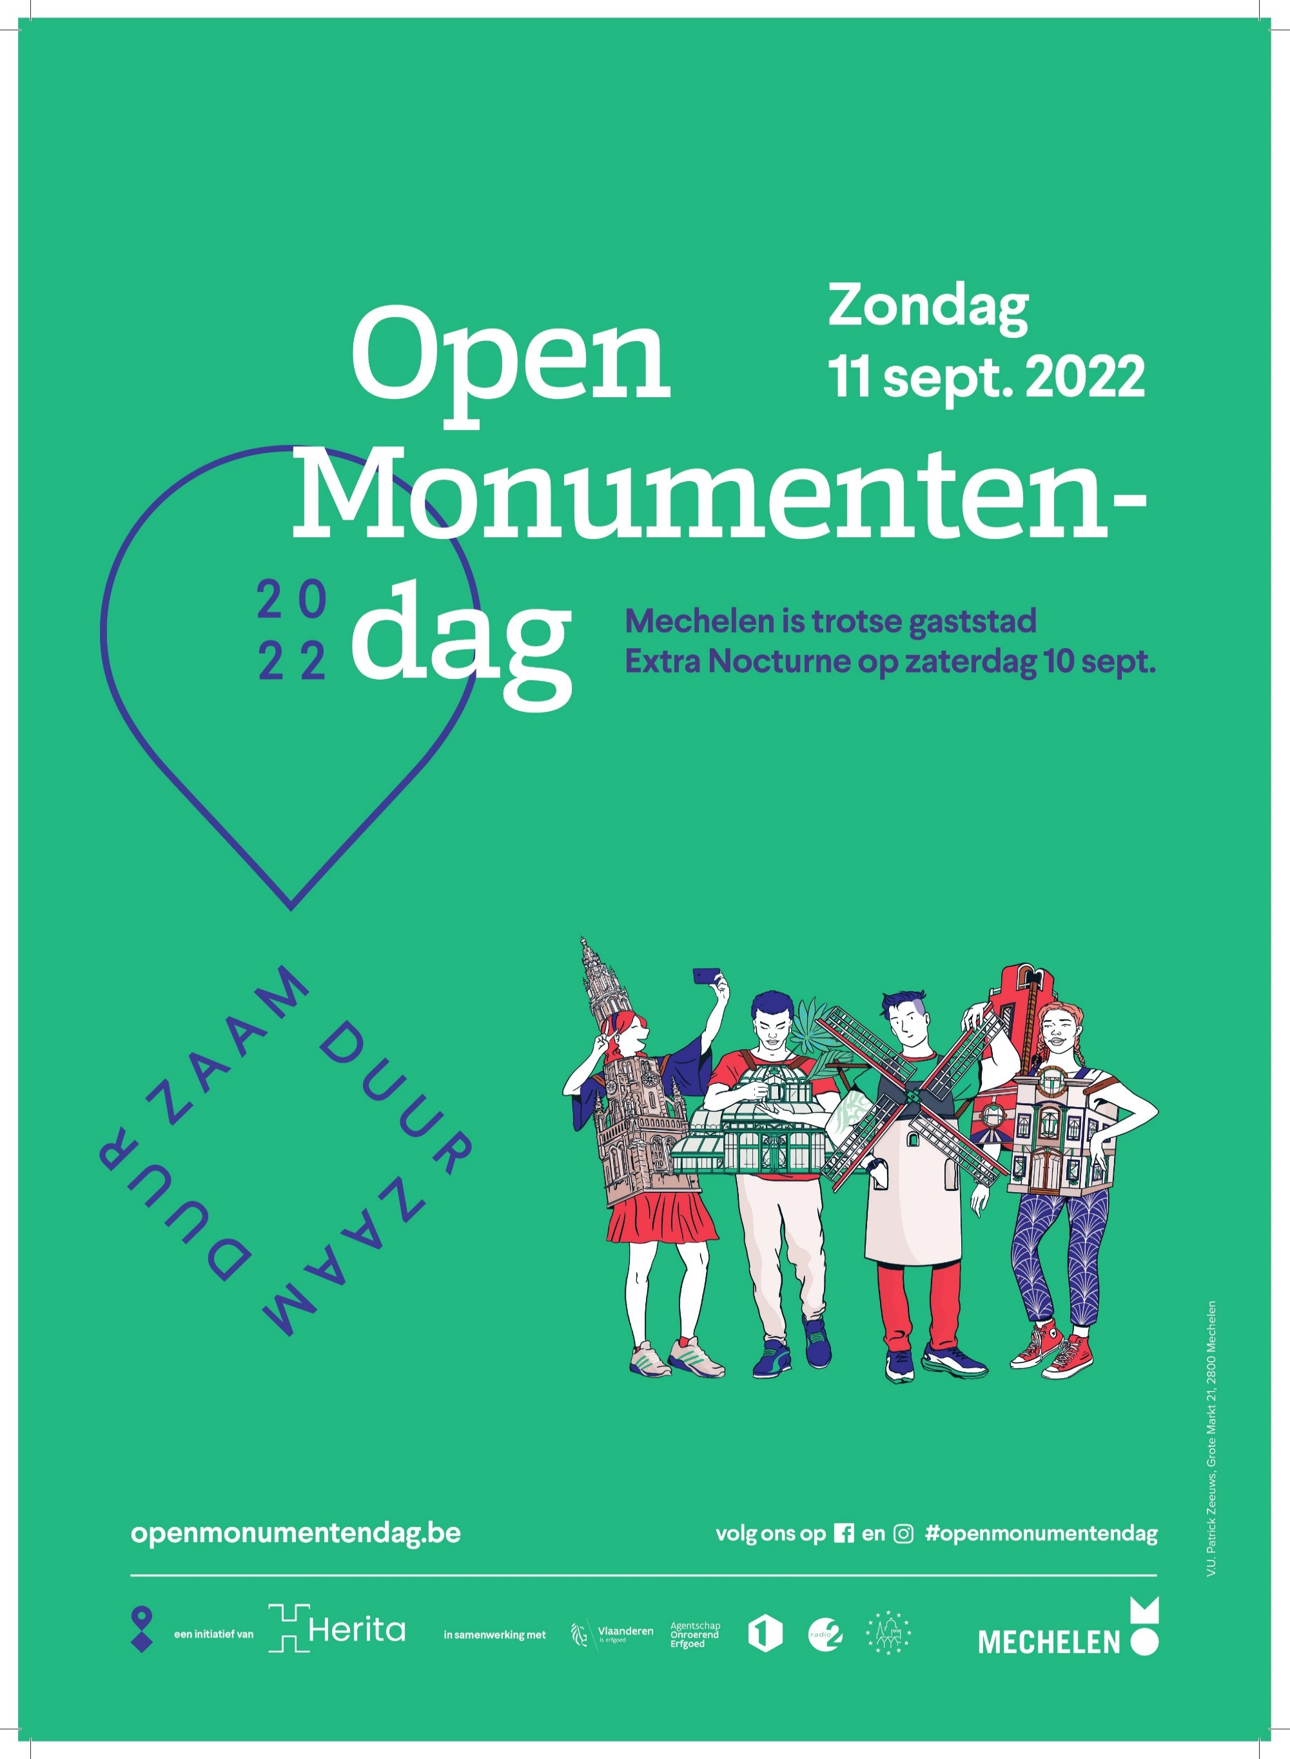

**Open Monumentendag Mechelen** nodigt je uit op een reeks concerten in de opengestelde monumenten. Leerkrachten en leerlingen van het conservatorium verwelkomen je op volgende locaties:

|  |  |  |  |
| --- | --- | --- | --- |
| Waar? |  | Wanneer? | Wat? |
| TSM | Jef Denynplein | 11-12u | Harp |
| mARTa  Pastorij en kerk | Adegemstraat 93-95 | 11.30-12.30u | Koor |
| mARTa  Pastorij en kerk | Adegemstraat 93-95 | 13-14u | Fagot |
| Kathedraal | Sint-Romboutskerkhof z/nr | 14.30u-16u | Mechels Harmonie Orkest |